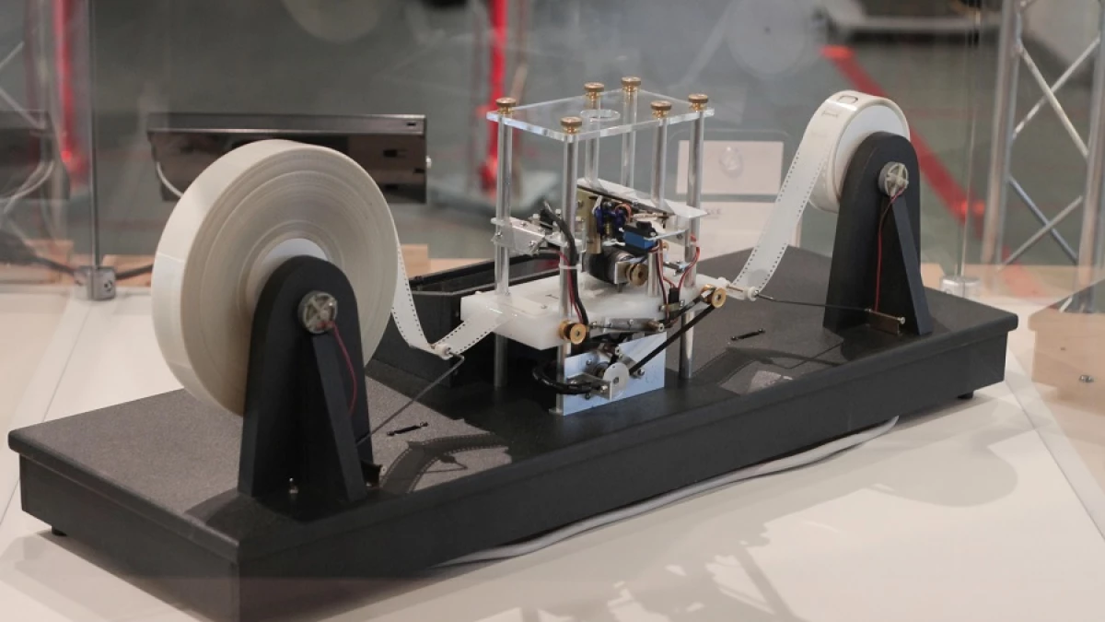
TAREA MÁQUINA DE TURING
Javier Díaz Machado

ÍNDICE

- Introducción

- Funcionamiento y Subtareas

- Casos de uso de la Máquina de Turing

INTRODUCCIÓN

La Máquina de Turing es un modelo teórico fundamental en la computación, propuesto por Alan Turing en 1936, que nos permite explorar los límites de lo que es computacionalmente posible.

En esta tarea, se nos ha encomendado el diseño de una Máquina de Turing capaz de voltear una secuencia de entrada de n bits, donde n es mayor a 1.

Se adjunta el archivo de jflap junto con este PDF.

FUNCIONAMIENTO Y SUBTAREAS

El diseño de mi máquina es el siguiente:

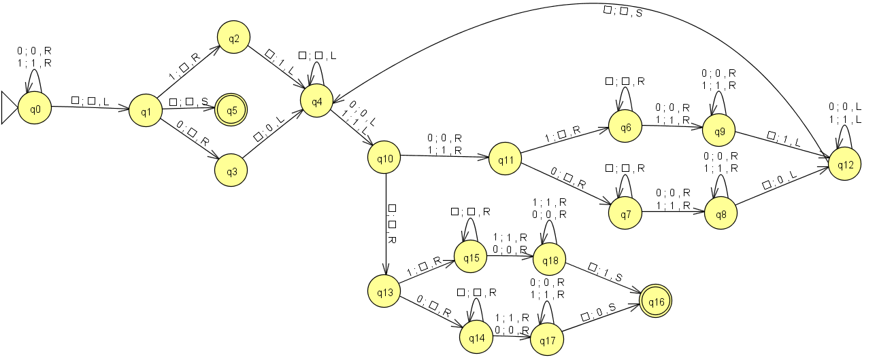
Cada parte del algoritmo se realiza en una sección del diseño. Aquí los detalles de cada parte:

- Fase inicial:

Esta fase se utiliza solo al comenzar el algoritmo. Aquí una captura:
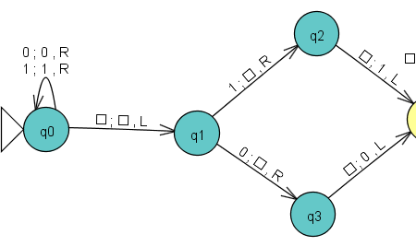

Lo que hace es ir hasta el final de la secuencia de 1s y 0s saliendo de q0 para volver a q0, y cuando encuentre un espacio vacío retroceda una vez, entrando en q1, encontrándose en el último dígito de la secuencia. Luego, borrará el dígito y se desplazará hacia la derecha, y dependiendo de si era un 1 o un 0, pasará por q2 o q3, respectivamente. Tras eso, se escribirá el dígito borrado, y se desplazará hacia la izquierda, entrando en la fase intermedia.
- Fase intermedia:
Esta fase se utiliza entre la fase inicial y la final. Se repite varias veces. Aquí una captura:
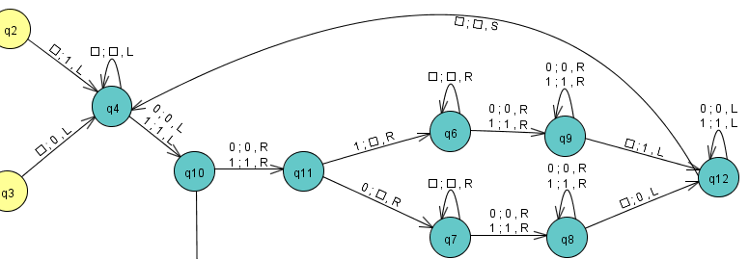
Saliendo de la fase inicial, llega a q4, que sale de q4 para volver a entrar en q4 cada vez que encuentre un espacio vacío, y se desplazará a la izquierda. Cuando encuentre un dígito, irá una casilla hacia la izquierda para comprobar si quedan más digitos que borrar y recolocar. Si quedan al menos, dos dígitos, irá a q11 y se desplazará hacia la derecha. Luego, dependiendo de si el último dígito de la secuencia es un 1 o un 0, escribirá un 1 o un 0, respectivamente. Pero antes, recorrerá los espacios que hay entre la secuencia original y la secuencia del resultado, hasta que se encuentre el primer dígito de la secuencia del resultado, que también será recorrida hacia la derecha hasta encontrar un espacio vacío, donde escribirá ese 1 o 0 mencionado. Tras eso, volverá hasta el principio de la secuencia del resultado, y se repetirá este ciclo hasta que se encuentre que en q10 no se encuentra un segundo dígito.

- Fase final:

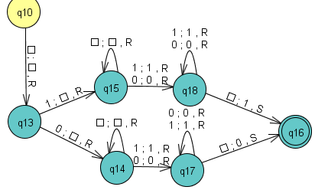
Esta fase se utiliza cuando el algoritmo está por finalizar. Sabemos que va a finalizar porque hemos comprobado anteriormente que solo nos queda un dígito de la secuencia original, ya que todos los demás los hemos borrado. Aquí una captura:

Saliendo de la fase intermedia tras comprobar que queda menos de dos dígitos en la secuencia original, comprobamos cuál es el último dígito, y de pendiendo de si es un 1 o un 0, escribiremos un 1 o un 0, respectivamente. Pero antes de escribir, borramos el dígito de la original, nos desplazamos a la derecha hasta encontrar un dígito, nos seguimos desplazando a la derecha hasta encontrar otro espacio vacío, donde escribimos dicho dígito, y finalizamos el algoritmo.

CASOS DE USO DE LA MÁQUINA DE TURING

La máquina de Turing se usó para demostrar la tesis de Church-Turing, que postula que cualquier cálculo realizable puede ser llevado a cabo por una máquina de Turing. Este hecho también demostró que existen cálculos que no tienen solución, ya que una máquina de Turing no era capaz de resolver el cálculo, y por tanto, no era calculable.

También se ha utilizado con propósitos educacionales como parte de materia para alumnos de big data.

